**Aplikasi Pemesanan Tiket Kereta Api**

**Langkah – langkah untuk membuat programnya.**

1. Buka Aplikasi Eclips Java
2. Buat new Java Project

File => new => java project=> masukan nama project disini saya ber nama TiketKereta=> pilih next=>finish.

1. Seperti gambar di bawah ini.

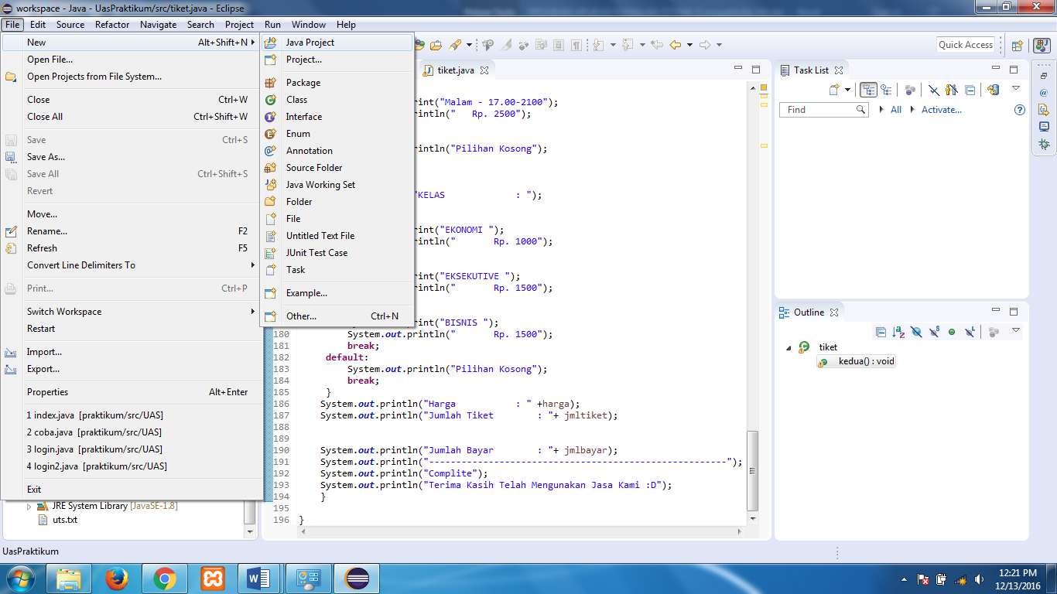

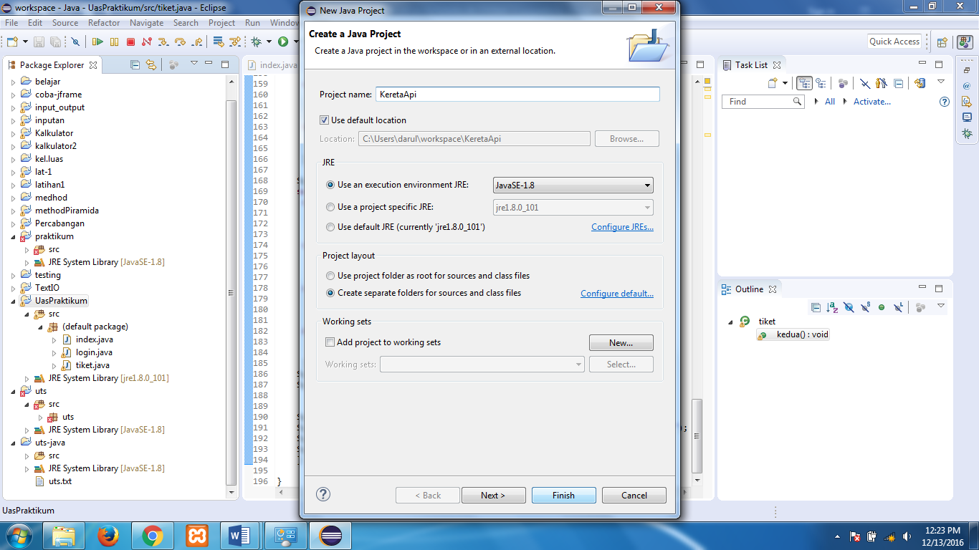

1. Lalu buat clas pada java project tersebut seperti dibawah ini.

Src => new => class => masukan nama class => beri tanda centang pada public void untuk clas utama. Disini saya beri nama index

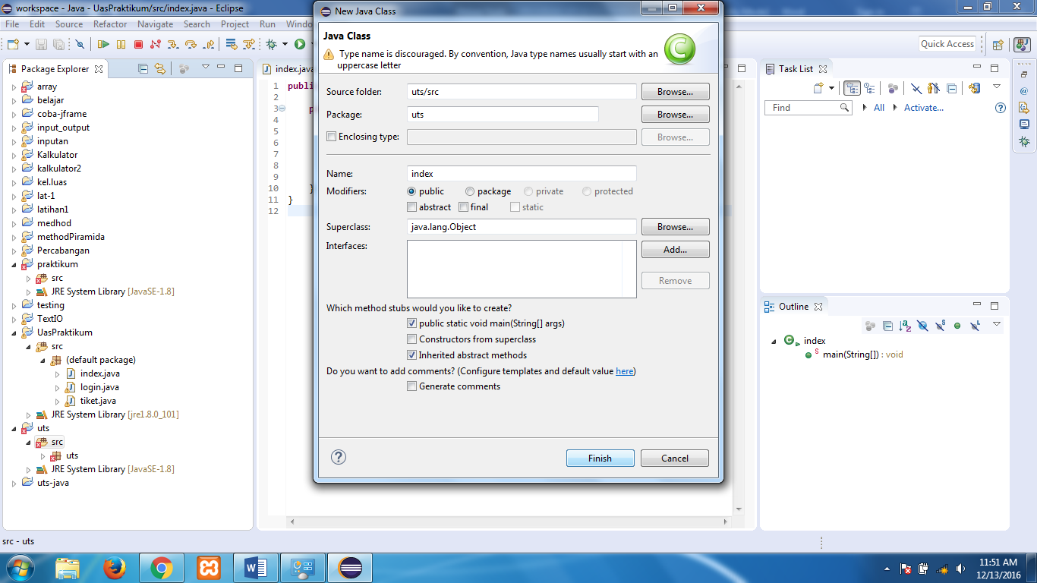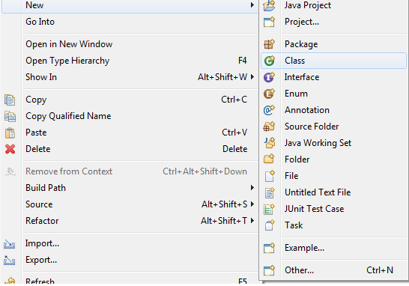

1. Pada clas utama method scrip coding seperti gambar dibawah ini.

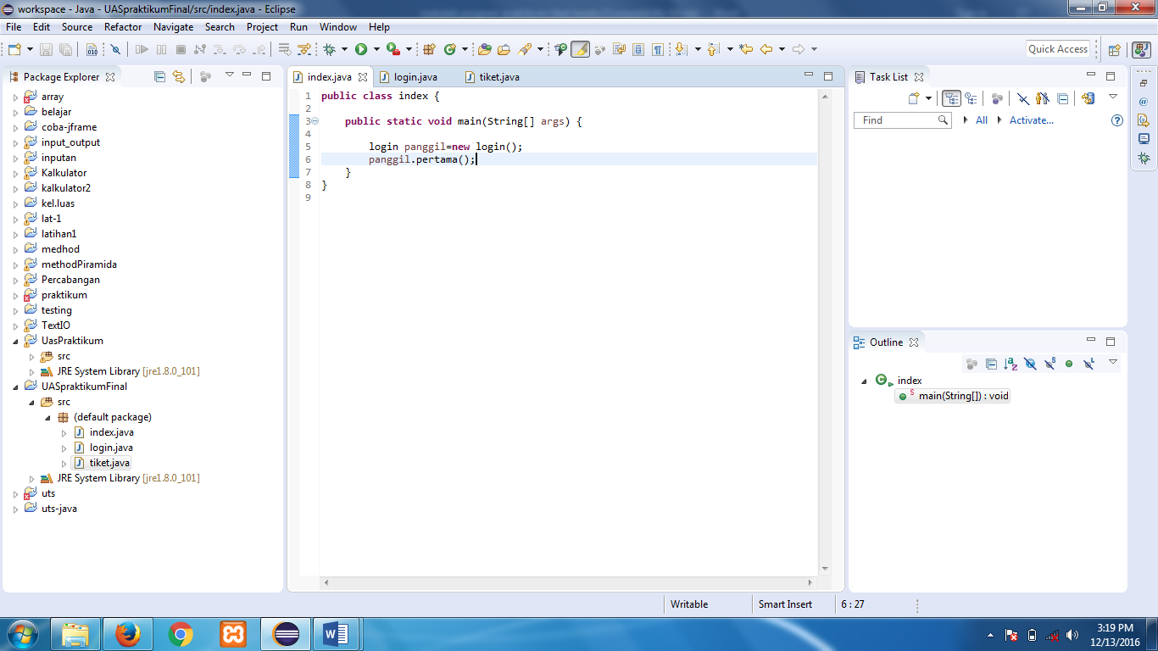

1. 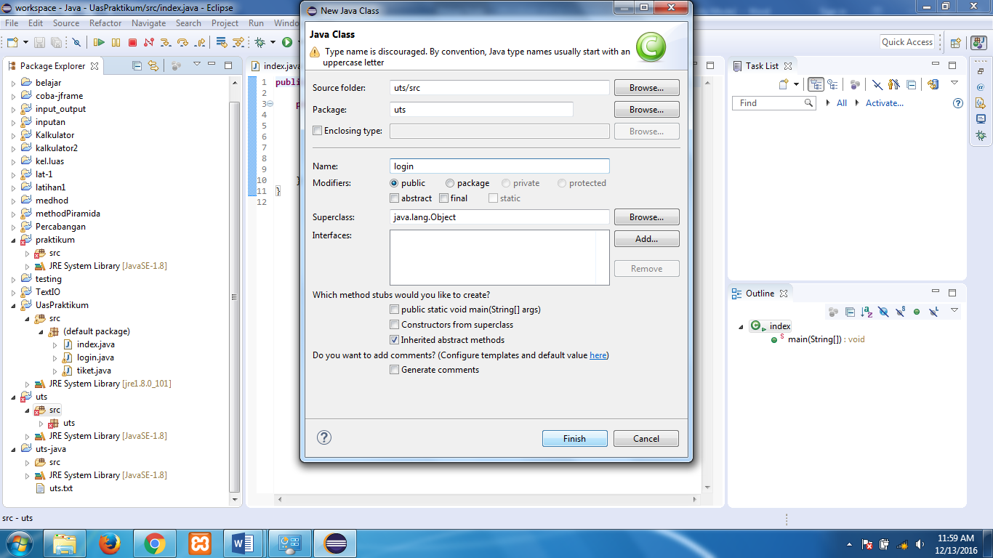Buat clas main method login seperti gambar dibawah ini untuk public void tidak perlu di centang / pilih. Saya beri nama login
2. Pada clas main medhod login scrip coding seperti gambar dibawah ini.

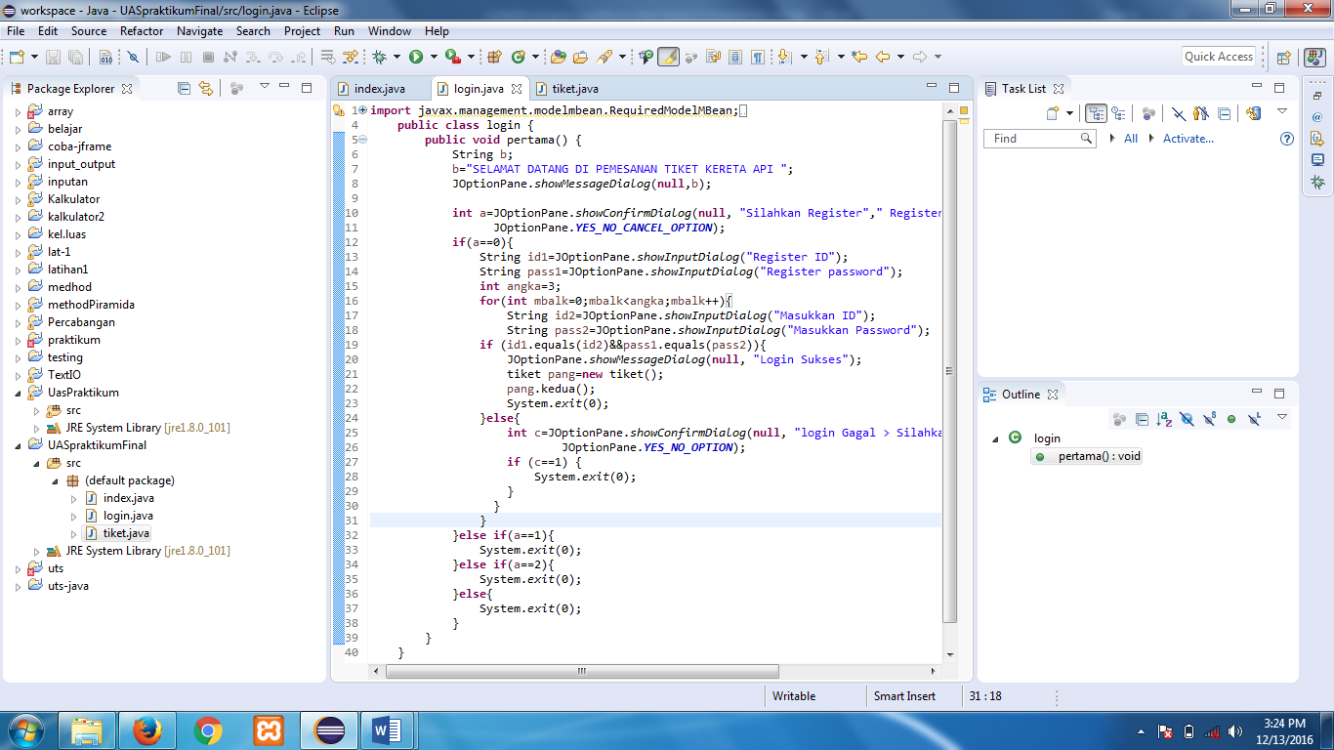

1. 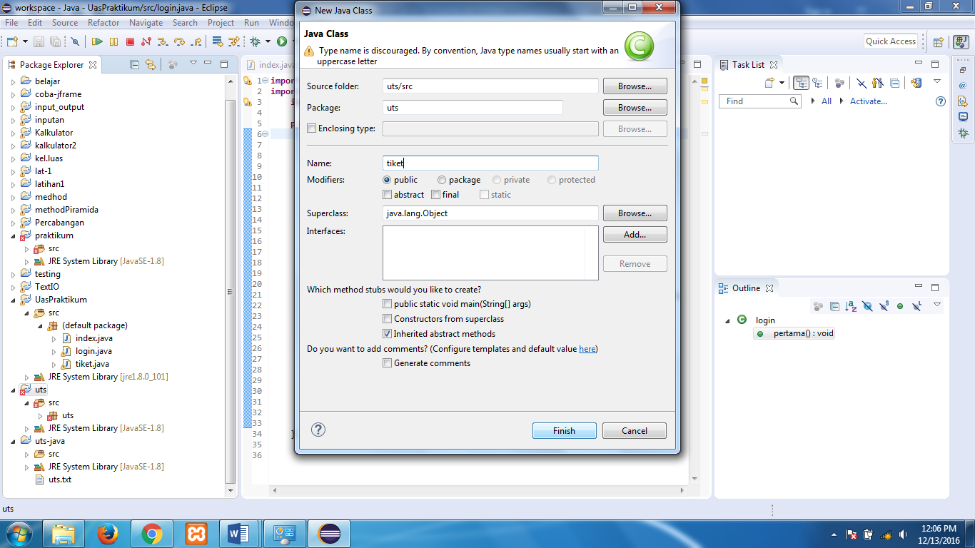Buat clas main method tiket seperti gambar dibawah ini untuk public void tidak perlu di centang / pilih. Saya beri nama tiket
2. Pada clas main medhod tiket scrip coding seperti gambar dibawah ini.

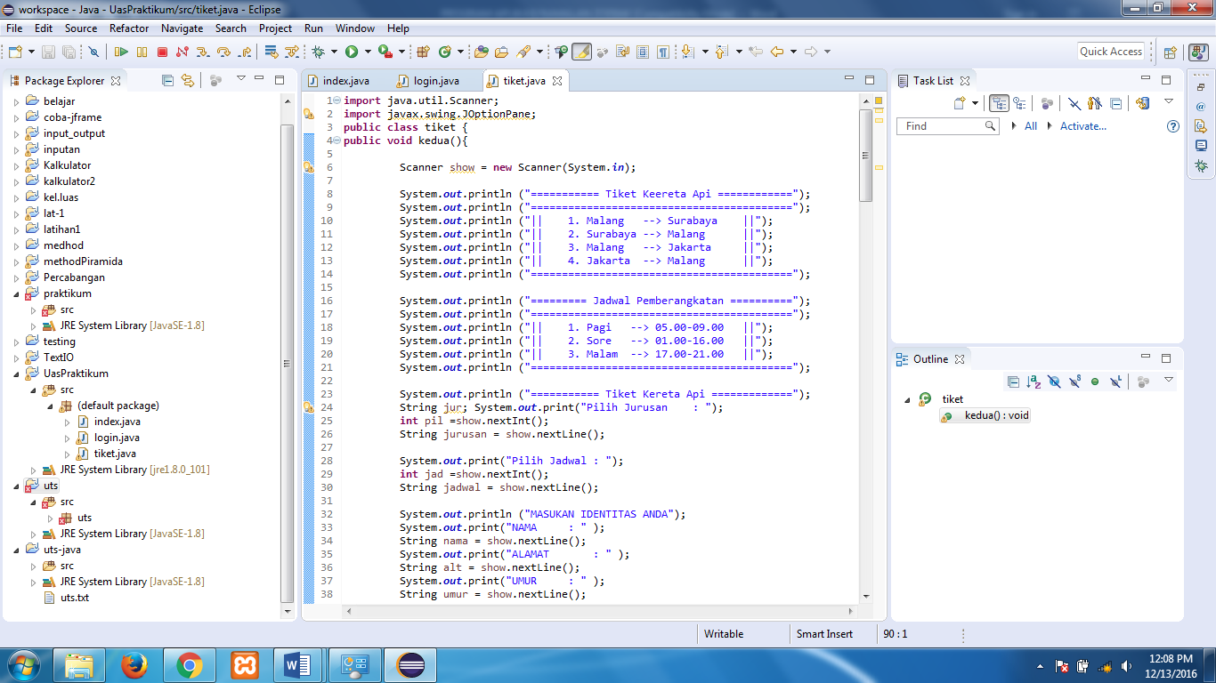

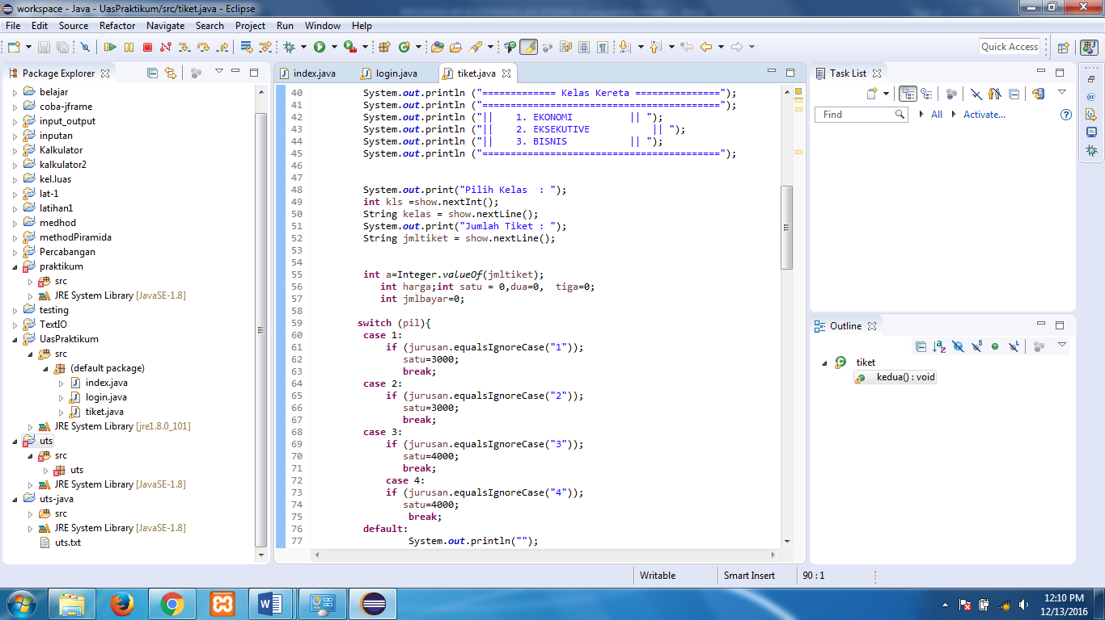

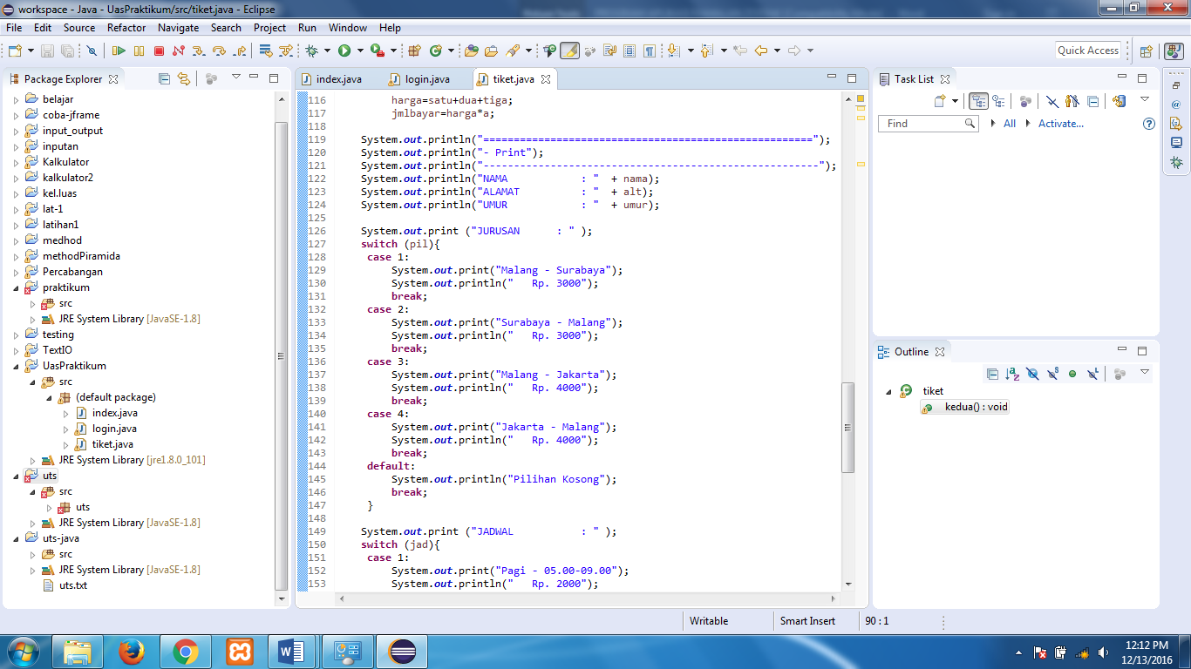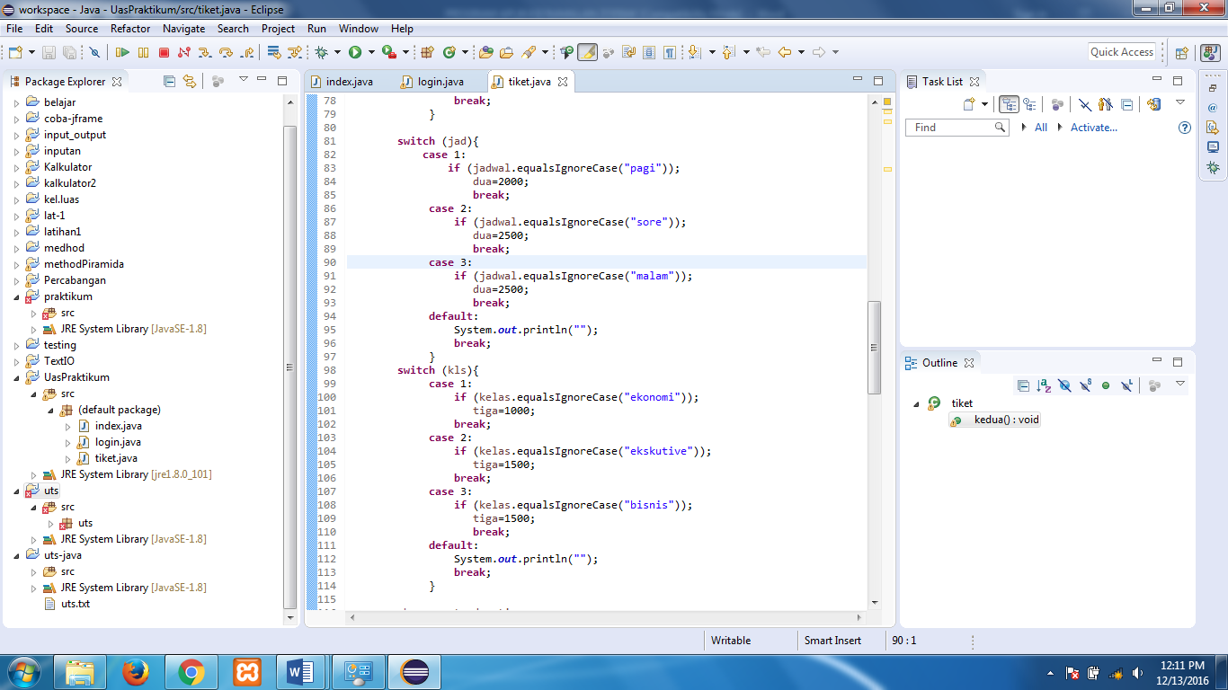

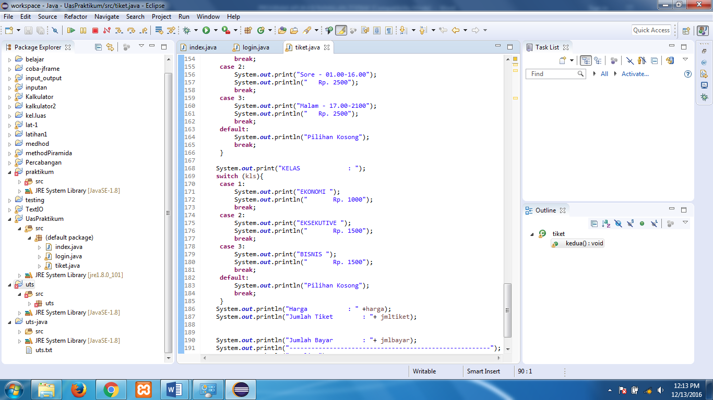

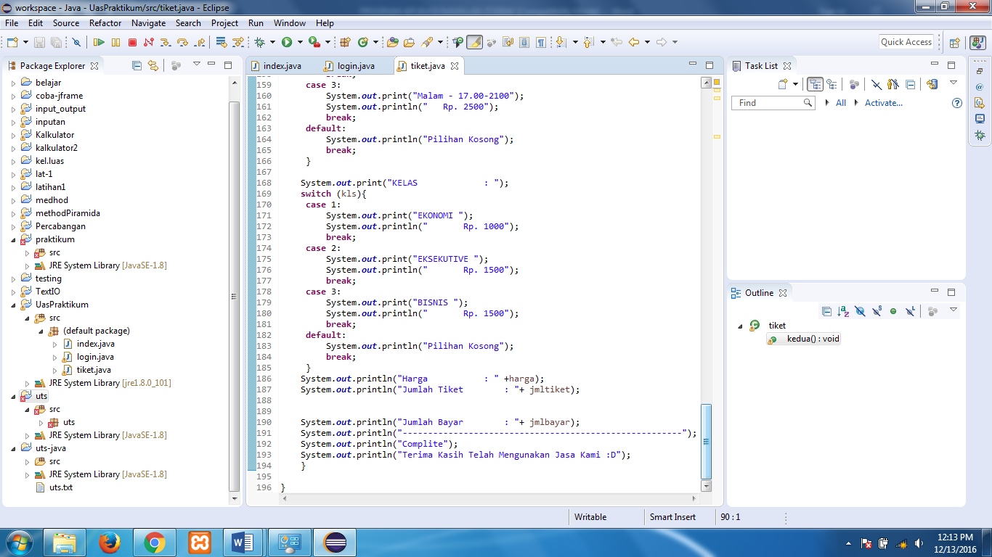

**Tampilan Aplikasi**

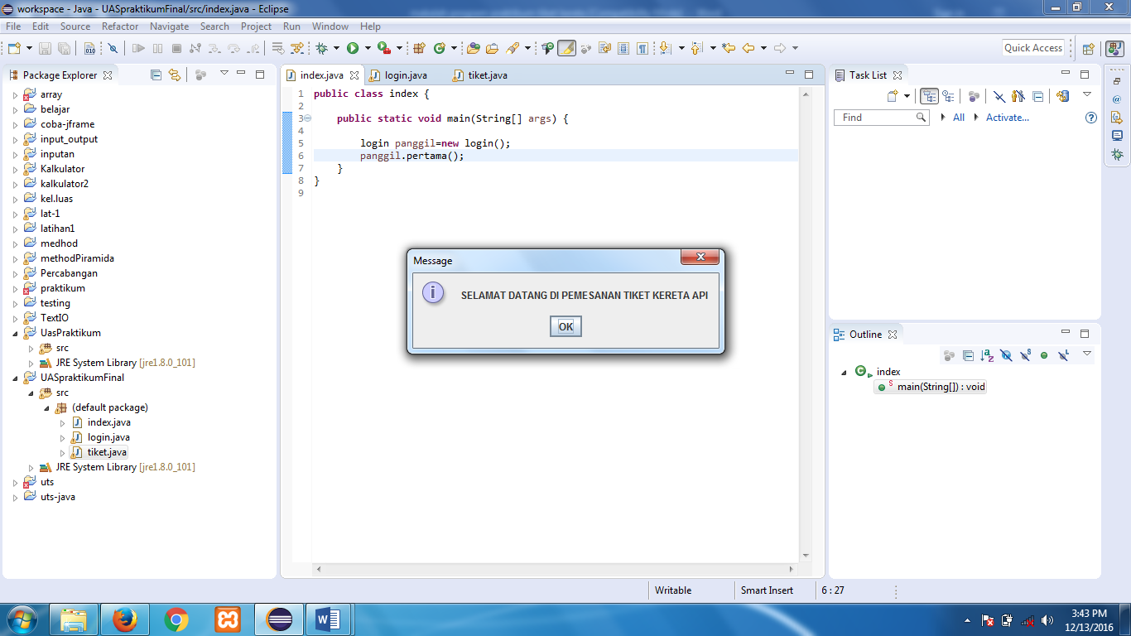 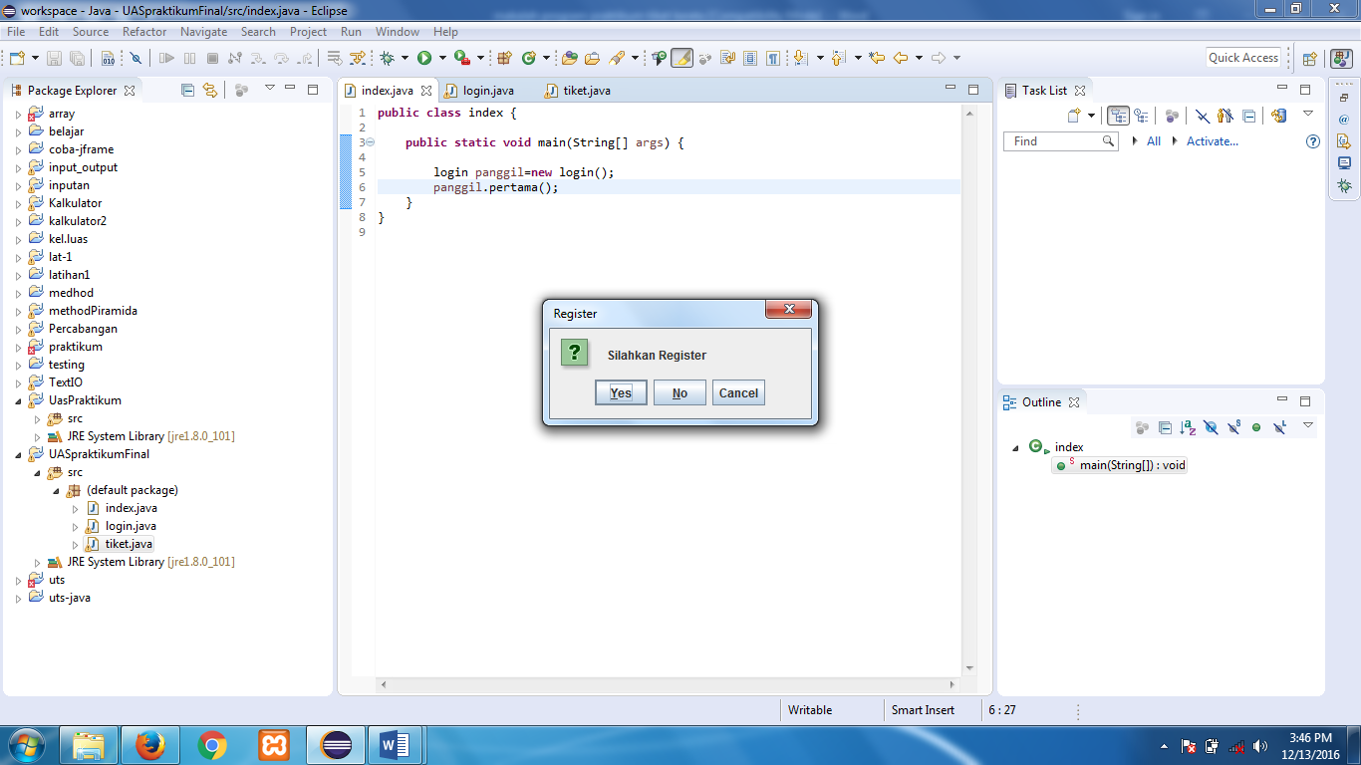

1.2 Tampilan registrasi

1.1 Tampilan awal Aplikasi

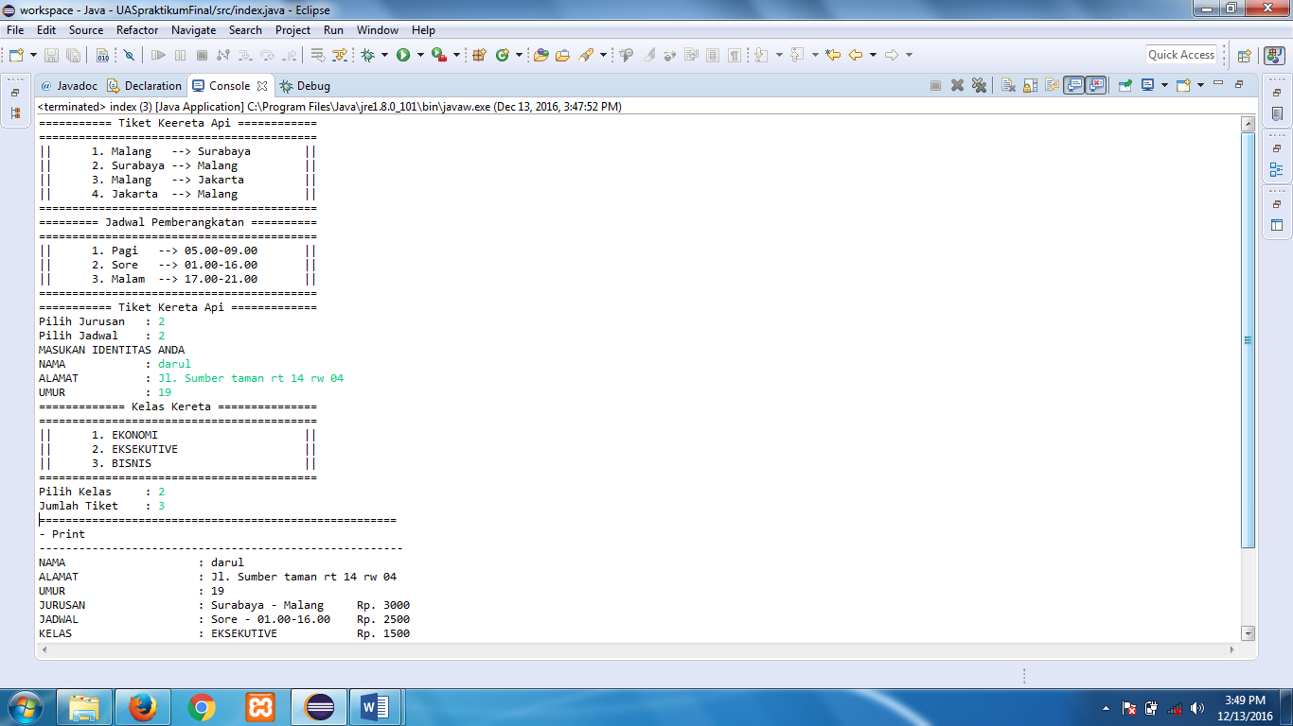

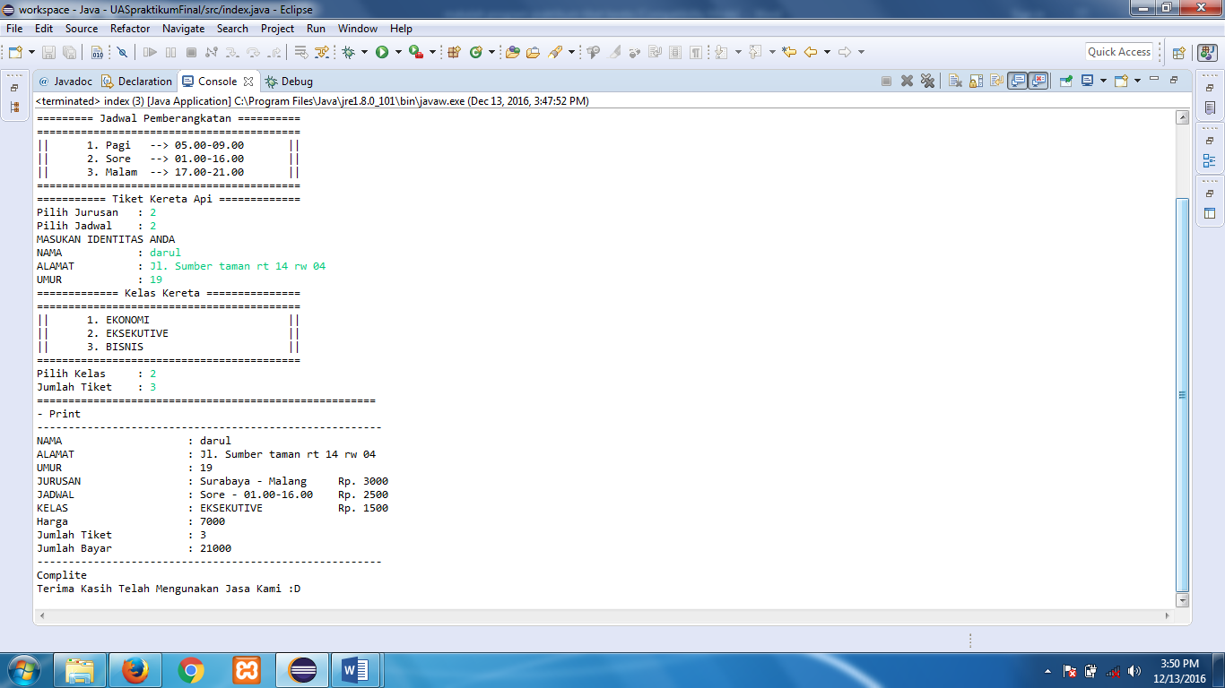

1.3 Tampilan Pemilihan dan Input Pesanan

1.4 Output Hasil Pemesanan